甲骨缀合一例
张怡 中国文字博物馆
《合集》25301+ 《合集》23120
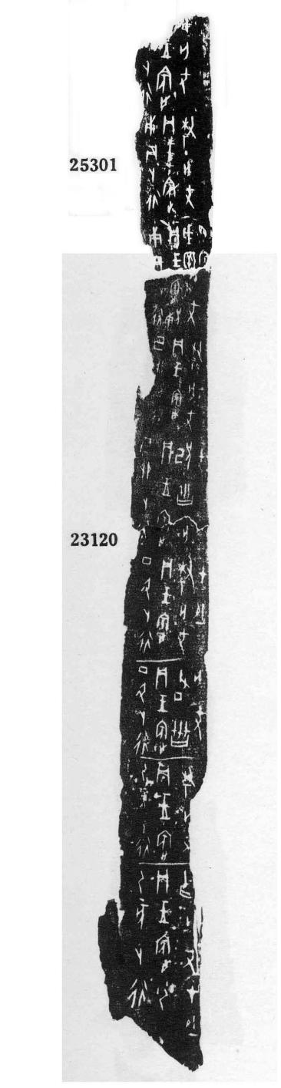
缀合后释文
01乙亥卜，行貞：王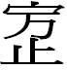小乙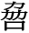亡尤？在十一月。
02乙巳卜，行貞：王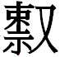亡尤？
03丁丑卜，行貞：王父丁亡尤？
04丁丑卜，行貞：王亡尤？在十一月。
05己卯卜，行貞：王兄己亡尤？
06己卯卜，行貞：王亡尤？
07庚辰卜，行貞：王〔〕兄庚歲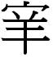…眔…〔亡〕尤？
08庚辰卜，行貞：王亡尤？
09□□卜，行〔貞〕：王□亡尤？

